Puesta en marcha y configuración de una nube privada con la plataforma OwnCloud, en un servidor Debian

Carlos Álvarez López

Department of Computer Science and Automation, University of Salamanca

Plaza de la Merced, s/n, 37008, Salamanca, Spain

carlos_alvarez@usal.es

1. Introducción

Para la creación de una nube privada mediante la plataforma OwnCloud, se utilizará una Raspberry Pi 3 Model B. Un ordenador de placa simple (SBP) de bajo coste, cuyas principales características son un microprocesador quad-core a una frecuencia de 1.2 Ghz (arquitectura ARMv8), una memoria RAM de 1GB y un módulo wifi y bluetooth.

Como sistema operativo de este miniordenador se utilizará la última versión de Raspbian (Stretch), un SO basado en Debian 9.4 y especialmente diseñado para esta placa.

En las siguientes páginas, se explicará todo el proceso para la creación de la nube, desde que se adquiere la placa hasta poder utilizar OwnCloud desde cualquier dispositivo.

2. Descarga e instalación de Raspbian

El primer paso por completar es la instalación del SO al microcomputador. Para ello se accede a la página oficial de Raspberry [1] y en el apartado de *downloads*, se descarga la última versión de Raspbian.

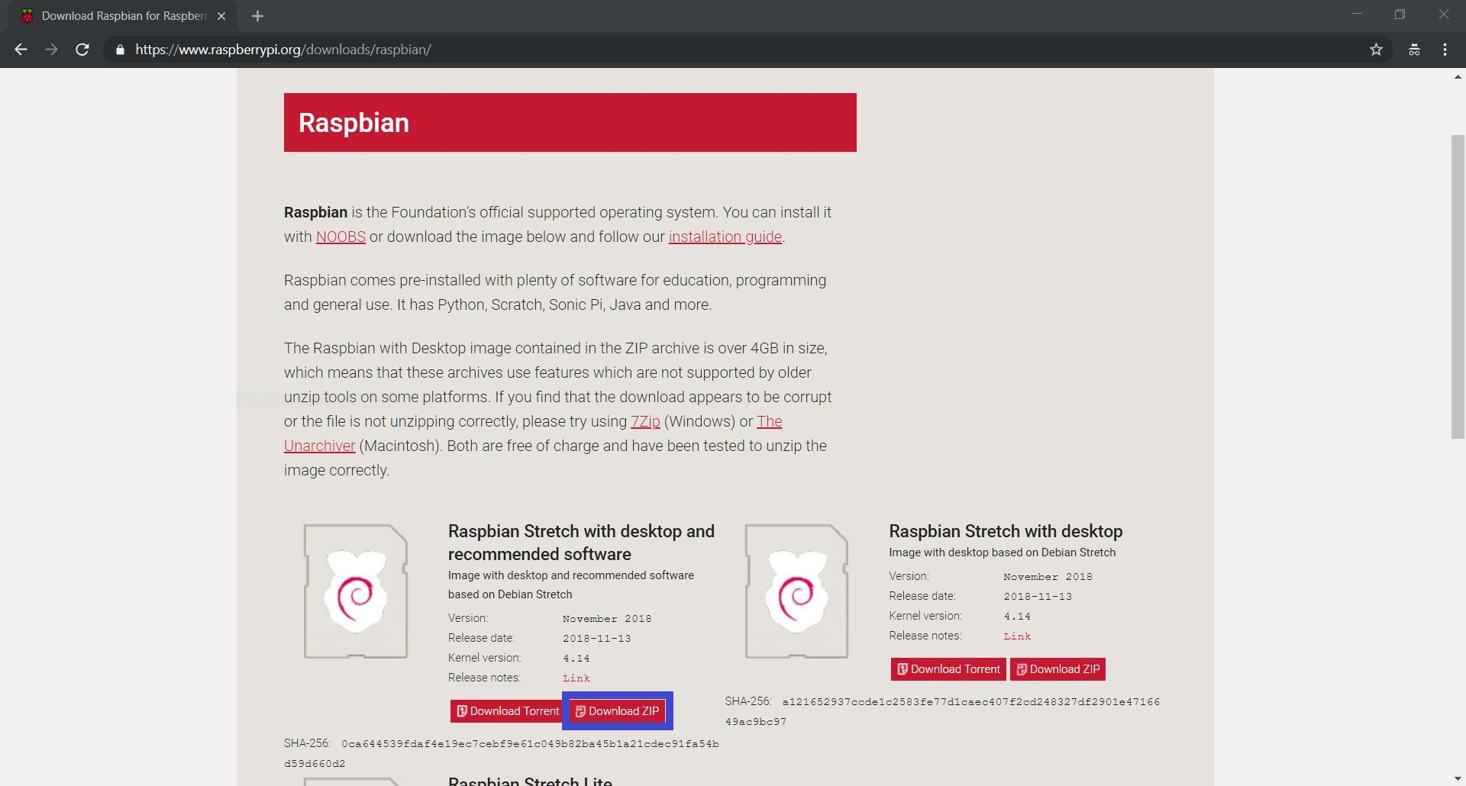

**Figura 1** Descarga de Raspbian

Una vez descargado y descomprimido el SO, se debe *bootear* en una tarjeta micro sd utilizando, por ejemplo, la herramienta balenaEtcher [2].

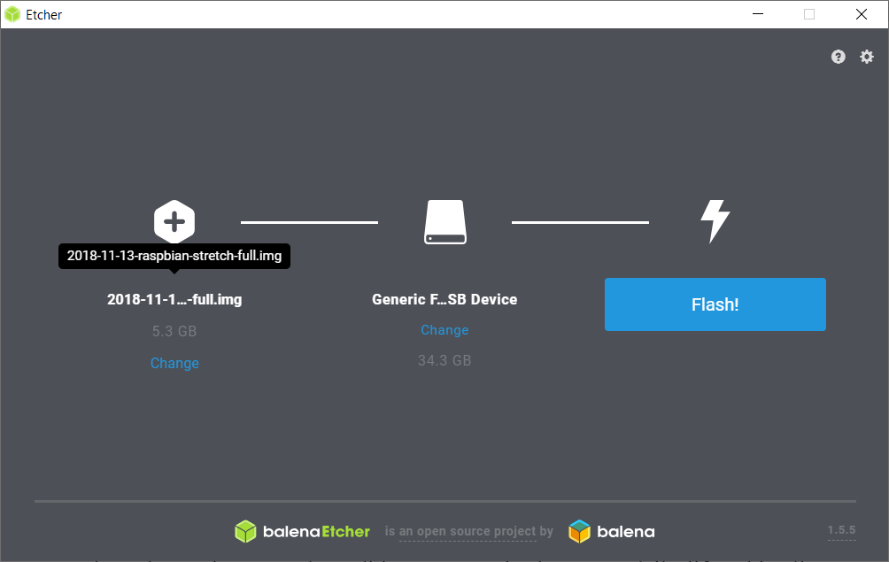

**Figura 2** Flash mediante balenaEtcher

Para ello, hay que seleccionar la imagen iso de raspbian que se ha descargado anteriormente, el dispositivo usb donde se quiere flashear y finalmente presionar sobre el botón “Flash!”. Una vez que todo el proceso ha terminado, la tarjeta micro sd ya estará lista para su uso.

El siguiente paso será introducir la tarjeta de memoria en la raspberry, y conectar el resto de los cables (monitor, teclado, ratón y alimentación). Nada mas que se conecte el cable de alimentación la raspberry se encenderá y cargará el sistema operativo que se ha grabado previamente.

3. Inicio y primeros pasos en raspbian

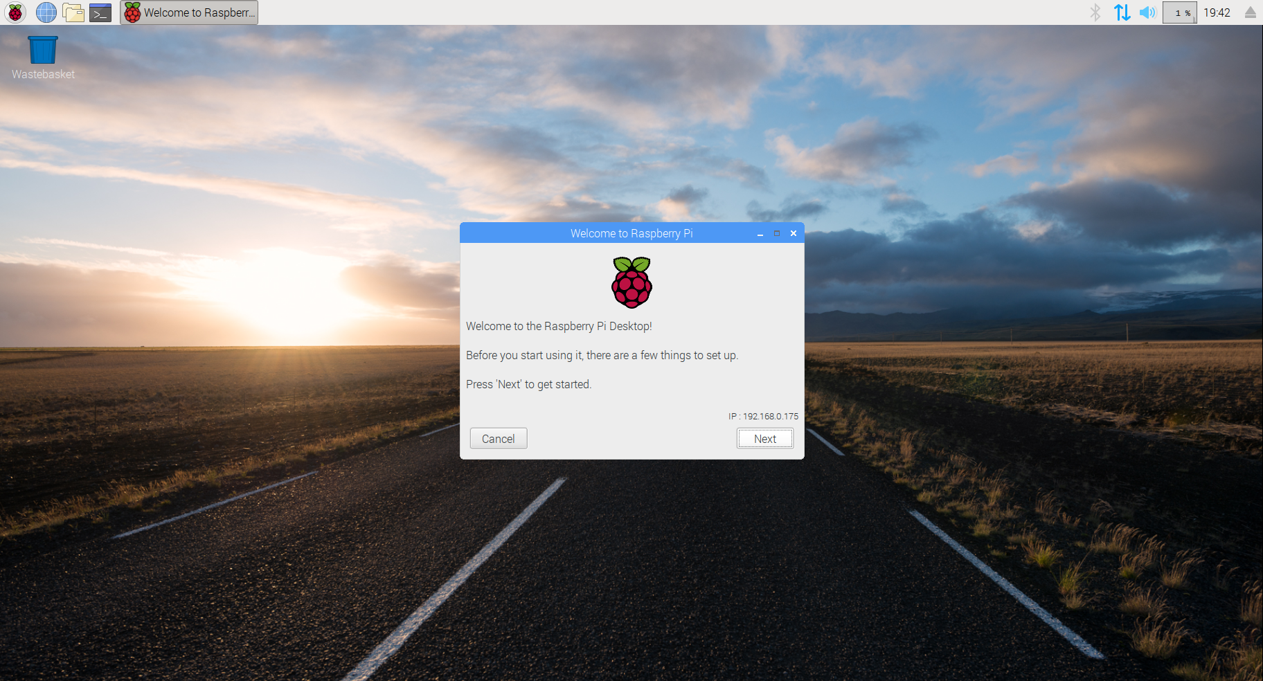

**Figura 3** Primer inicio raspbian

Cuando el sistema operativo arranque por primera vez, se deberá completar una serie de información de carácter básico, como es el país y ciudad de residencia, el idioma que queremos utilizar y configurar una red wifi. Una vez completados todos estos pasos, raspbian buscará e instalará las todas actualizaciones disponibles hasta el momento. Y solicitará reiniciarse para que la configuración surja efecto.

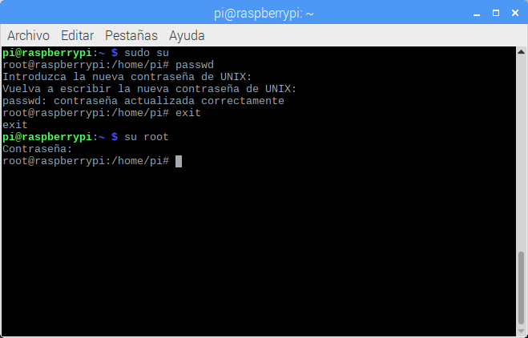

**Figura 4** Cambio de la contraseña de root

Una vez se ha terminado todo este proceso, abrimos una terminal y entramos en la cuenta de super usuario del sistema para cambiarle la contraseña. Una vez realizado este paso, volvemos a entrar en la cuenta de super usuario. Todo este proceso se puede observar en la Figura 4.

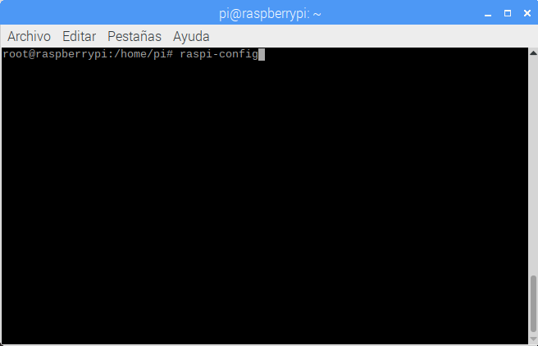

**Figura 5** Comando para entrar en la configuración de raspbian.

El último paso de la configuración de raspbian, es la extensión del archivo del sistema. Es decir, que el sistema operativo se expanda por toda la tarjeta micro sd sin dejar particiones vacías. Esto se realiza desde la configuración de raspbian, a la cual se pude acceder como se observa en la Figura 5.

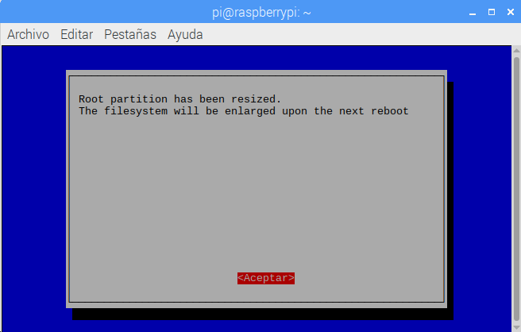

**Figura 6** Partición root redimensionada.

Una vez dentro de la configuración, se selecciona *7* *Advanced options -> A1 Expand Filesystem.* Al seleccionar estas opciones, el SO ya redimensionará automáticamente la partición root y lo notificará por pantalla (Figura 6).

3. Instalación del servidor web

**3.1 Actualización del sistema**

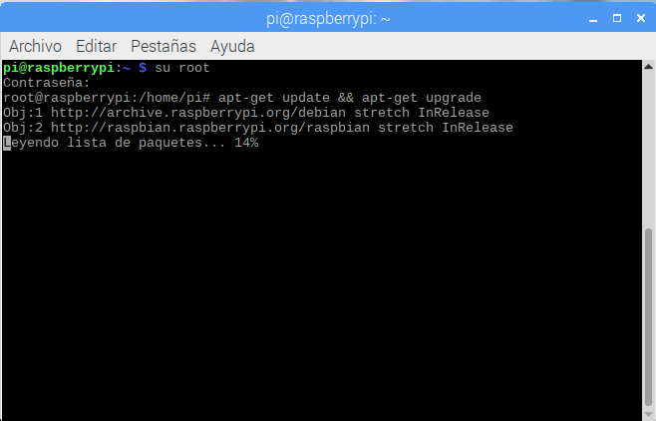

**Figura 7** Actualizar sistema operativo

El primer paso de todos será tener la última versión del sistema operativo con todas sus instrucciones.

**3.2 Instalación de Apache**

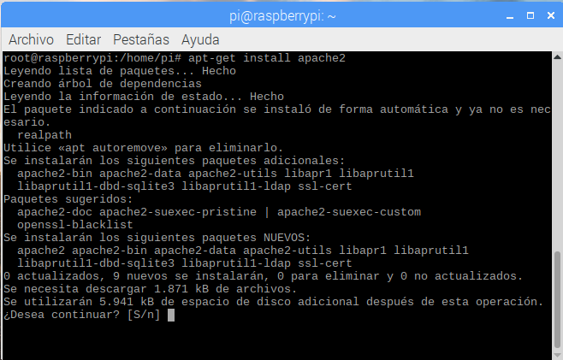

**Figura 8** Instalación apache 2

Una vez que se dispone del sistema operativo actualizado, se procede a la instalación de un servidor web. En este caso se utilizará apache2, debido a su gran popularidad mundial. Se calcula que, en España, más del 65% de los servidores web son apache.

**3.3 Instalación de php**

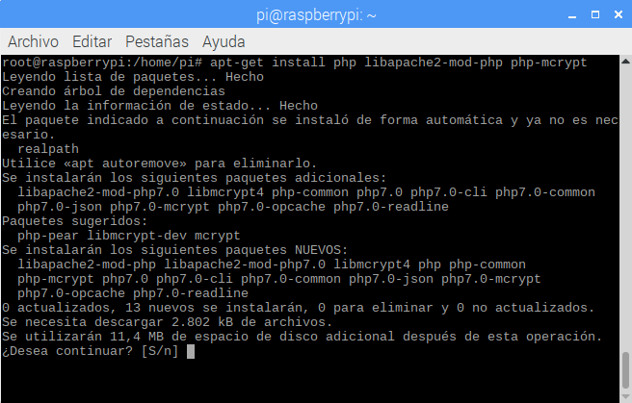

**Figura 9** Instalación de php

Una vez que se ha instalado apache2, se procede a la instalación de php y de las correspondientes librerías para el correcto funcionamiento con el servidor.

**3.3 Instalación de mysql-server**

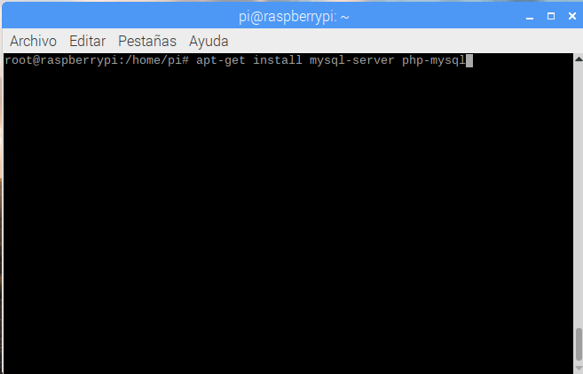

**Figura 10** Instalación de mysql

A continuación, se instala mysql-server como servidor de bases de datos. Además, se instalan los paquetes necesarios para el correcto funcionamiento.

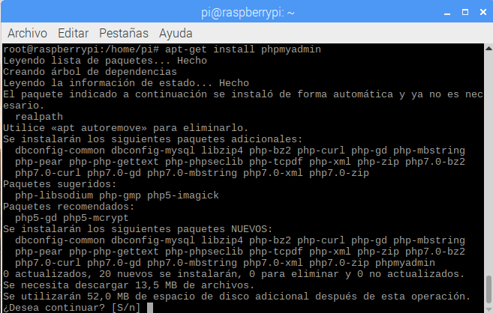

**Figura 11** Instalación de phpmyadmin

Una vez instalado mysql, se instala phpmyadmin. Un administrador de bases de datos con interfaz web. Para su instalación se seguirán los pasos de las figuras 11, 12, 13, 14 y 15.

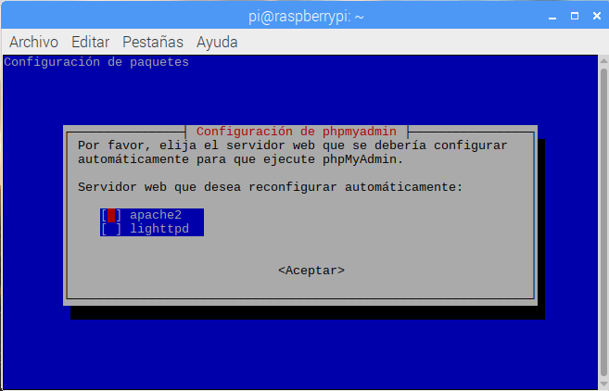

**Figura 12** Segundo paso instalación de phpmyadmin

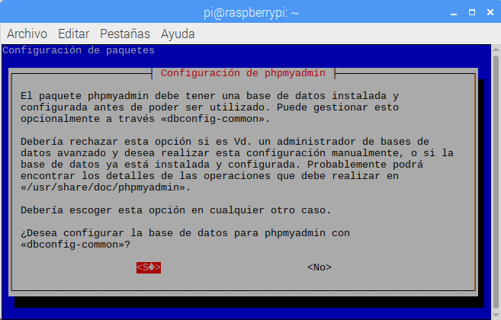

**Figura 13** Tercer paso instalación de phpmyadmin

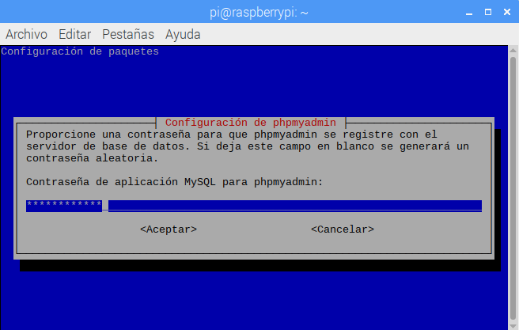

**Figura 14** Cuarto paso instalación de phpmyadmin

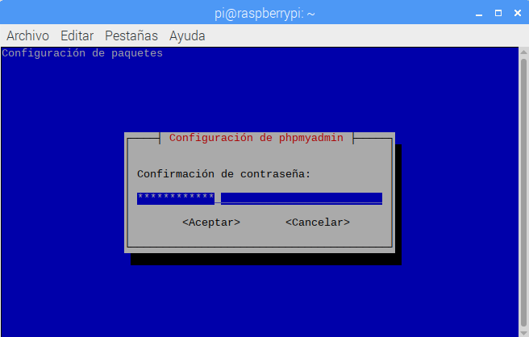

**Figura 15** Quinto paso instalación de phpmyadmin

Una vez instalado phpmyadmin, hay que configurar apache2 para su correcto funcionamiento.

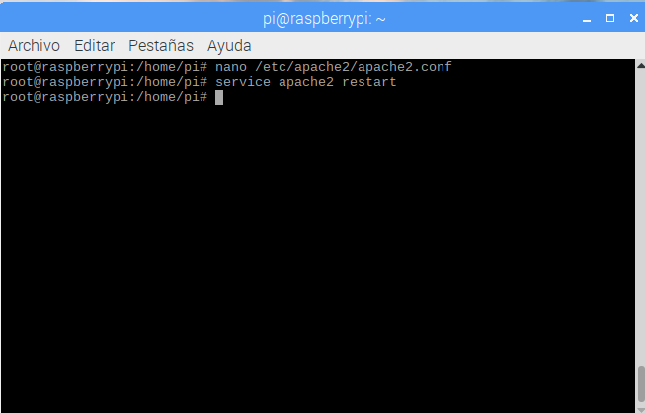

**Figura 16** Configuración de apache2 para el funcionamiento de phpmyadmin

Para ello se edita el fichero de configuración de apache (Figura 16) añadiendo al final el contenido de la Figura 17. Y finalmente se reinicia el servido apache.

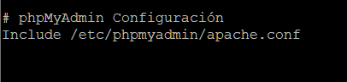

**Figura 17** Líneas a introducir en la configuración de apache

**3.4 Configuración de mysql-server**

Para poder utilizar phpmyadmin, se debe crear un nuevo usuario en la base de datos.

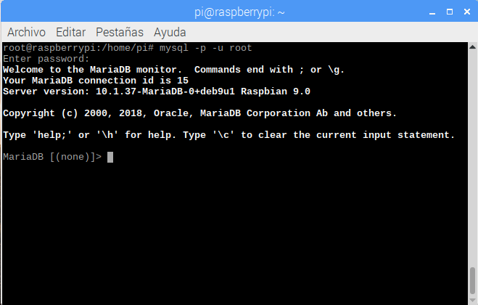

**Figura 18** Ejecución de mysql como root

El primer paso, es ejecutar la base de datos con el usuario root (Figura 18). Como en la instalación no se estableció ninguna contraseña para la misma, el campo de la contraseña la dejaremos en blanco.

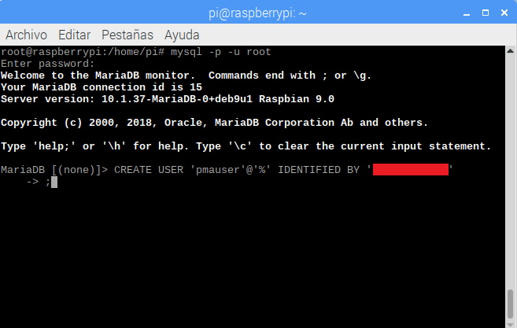

**Figura 19** Creación de un nuevo usuario

El siguiente paso es la creación de un nuevo usuario. En este caso, el nombre de usuario es pmauser, y se sustituirá el rectángulo rojo por la contraseña que se desee.

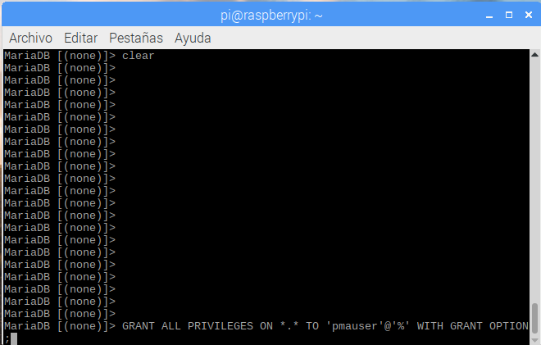

**Figura 20** Permisos nuevo usuario

Y finalmente, se le darán los permisos al nuevo usuario. Una vez realizados todos estos pasos, ya tendremos todo correctamente configurado.

**3.5 Configuración del router**

Ya tenemos configurado nuestro servidor, pero solo se podrá acceder a él desde la red en la que este. Para poder acceder a él desde el exterior, lo primero que se debe hacer es configurar una ip fija el servidor. En segundo lugar, se deben redireccionar los puertos de http y https a la dirección ip anteriormente asignada al servidor. Y en último lugar, se debe crear un dns dinámico (ddns). Este se podrá crear con distintos proveedores como por ejemplo no-ip. Una vez creado, se introducirán estos datos en el router. Esta configuración no se muestra en imágenes, debido a la gran diversidad de routers que existen en el mercado.

4. Instalación y configuración de owncloud

**4.1 Preparación previa**

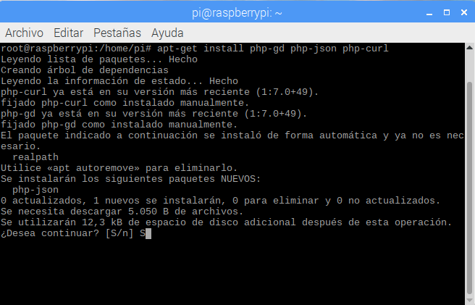

**Figura 21** Instalación de paquetes necesarios I

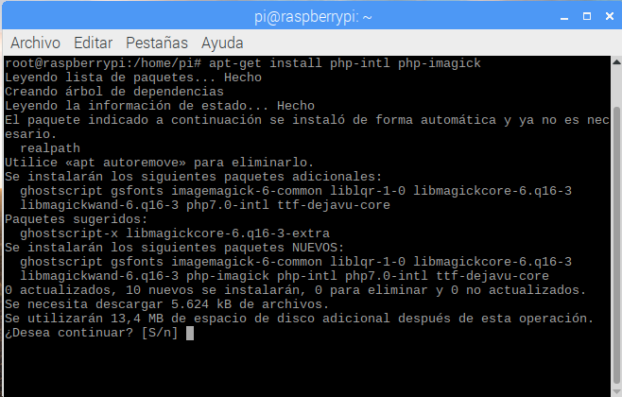

**Figura 22** Instalación de paquetes necesarios II

Antes de descargar y configurar owncloud. Se descargan e instalan los paquetes necesarios para el correcto funcionamiento (Figuras 21 y 22).

**4.2 Descarga e instalación de owncloud**

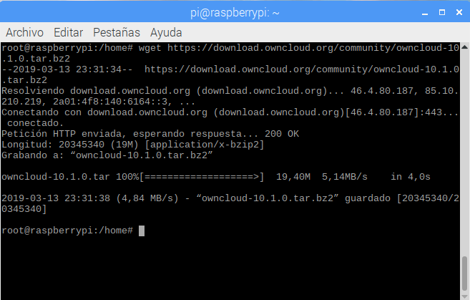

**Figura 23** Descarga de owncloud

El siguiente paso es la descarga de la última versión de owncloud, en este caso la 10.1.0. Este proceso se puede observar en la Figura 23.

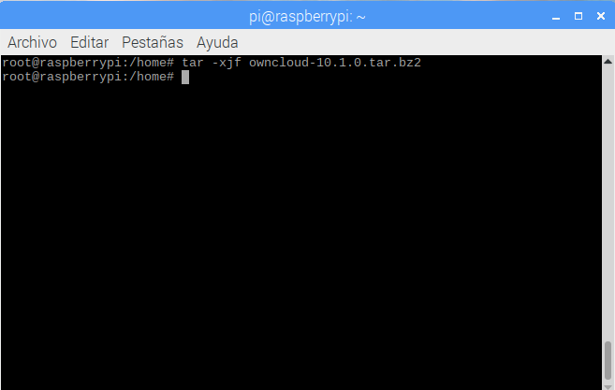

**Figura 24** Descompresión de owncloud

Una vez descargado owncloud, se debe de descomprimir el archivo. Para ello, se utiliza el comando de la Figura 24.

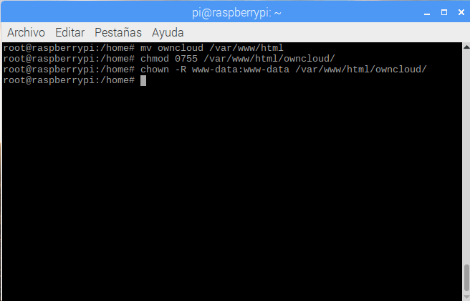

**Figura 25** Instalación de owncloud

Una vez descomprimido owncloud se mueve al servidor web. Una vez allí, se le dan los permisos necesarios para su ejecución y finalmente se le asigna un grupo y un usuario.

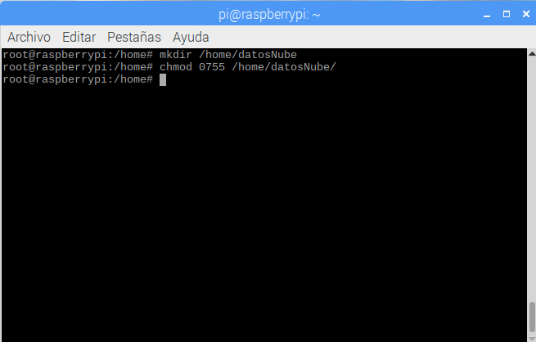

**Figura 26** Creación de la carpeta para los archivos

Una vez que se ha movido owncloud al servidor, hay que crear la carpeta donde se van a almacenar los archivos. En este caso se creará una capeta en /home a la que se le asignarán los permisos necesarios (Figura 26).

**4.3 Creación de la base de datos**

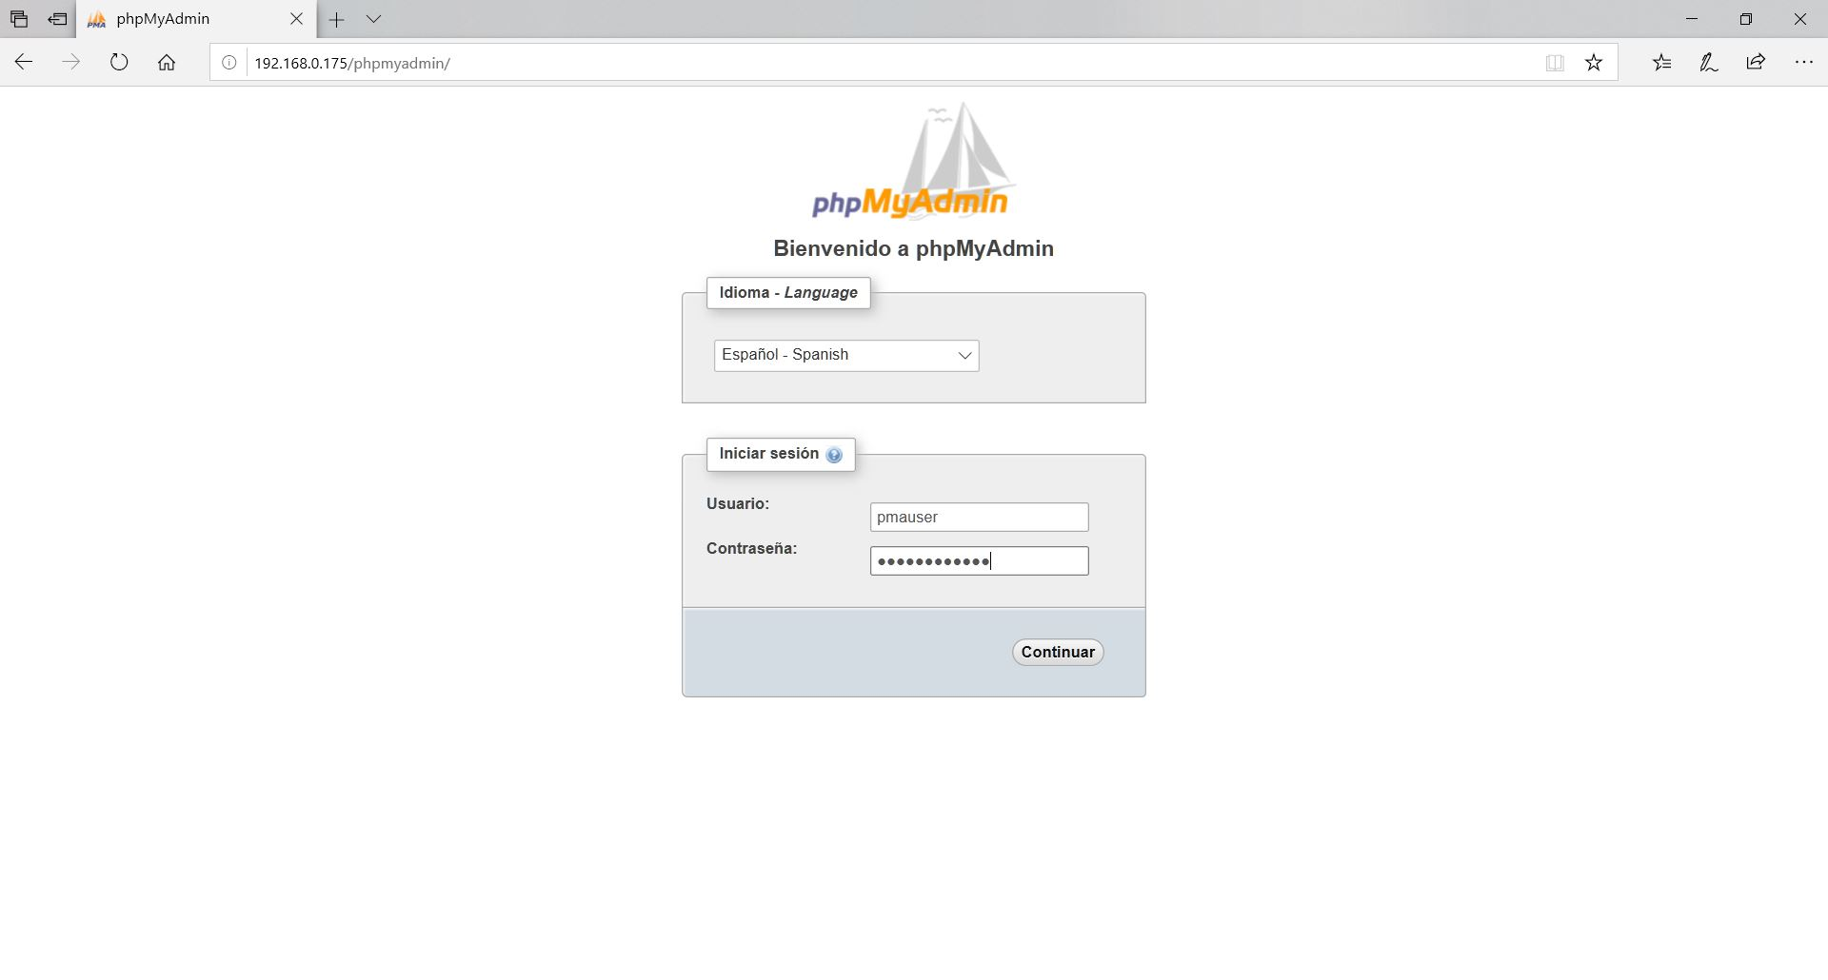

**Figura 27** Inicio phpmyadmin

Para que owncloud pueda funcionar, se debe de crear una base de datos. Para su creación, se utilizará phpmyadmin. Para entrar en él, utilizaremos la dirección ip de nuestro servidor seguido de /phpmyadmin (Figura 27). Una vez dentro, se procederá a la autentificación mediante el usuario y la contraseña previamente creados.

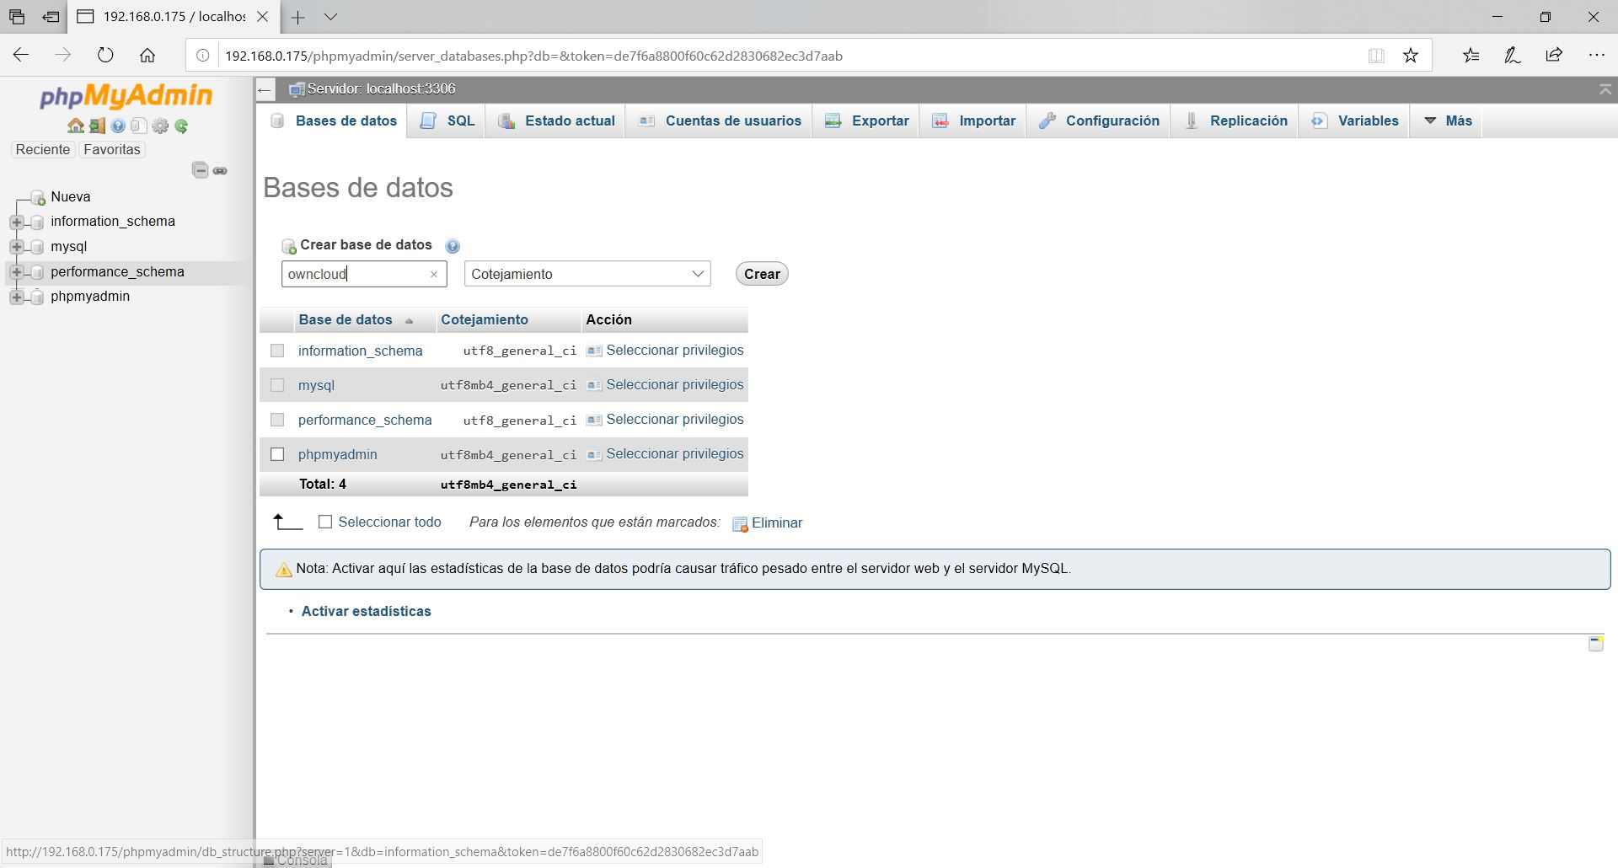

**Figura 28** Creación de la base de datos

Una vez dentro, se pueden ver las bases de datos que hay creadas, así como gestionarlas.

En este caso, se creará una nueva base de datos. Para ello se hace click en la pestaña Bases de datos, En el apartado de crear base de datos se introducirá el nombre owncloud como se puede observar en la Figura 28.

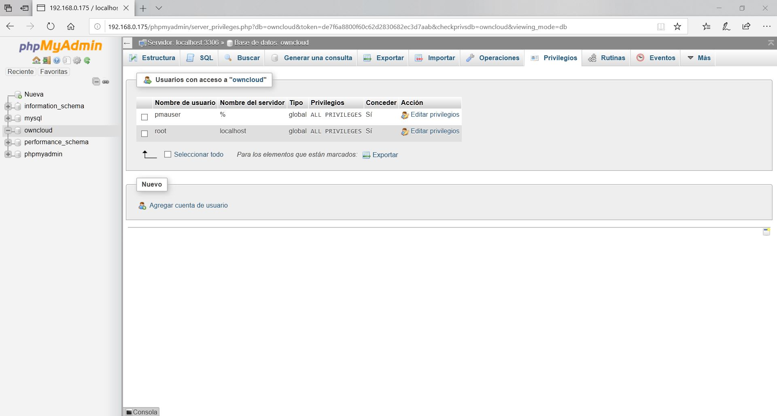

**Figura 29** Base de datos nueva

Una vez creada la base de datos, se hará click en la pestaña de privilegios, y se procederá a la creación de una nueva cuenta de usuario.

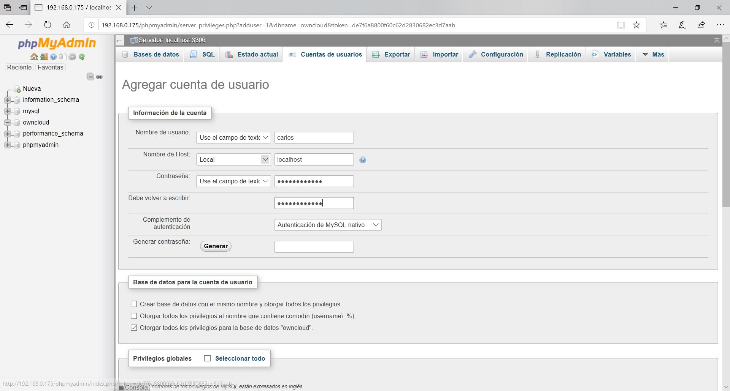

**Figura 30** Creación de un nuevo usuario

Finalmente se creará un nuevo usuario con el nombre y contraseña que se desee (Figura 30).

**4.4 Primer inicio de owncloud**

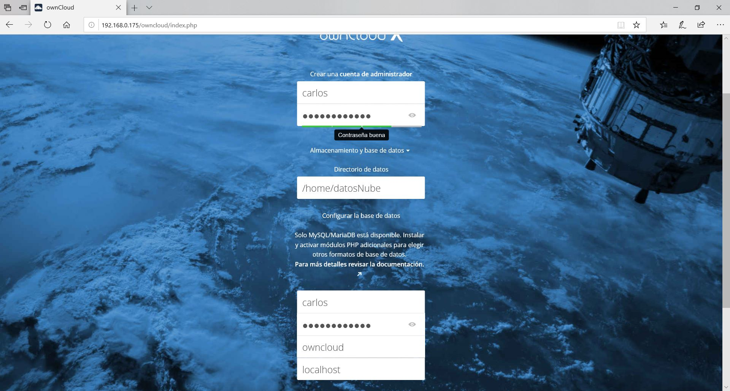

**Figura 31** Primer inicio owncloud

Para acceder a la plataforma que se ha instalado, se introducirá en el navegador la dirección ip del servidor seguido de /owncloud. Una vez dentro, se creará un usuario, se introducirá el directorio que se creo anteriormente para el almacenamiento de los ficheros y los datos de la base de datos. Todo ello se puede observar en la Figura 31.

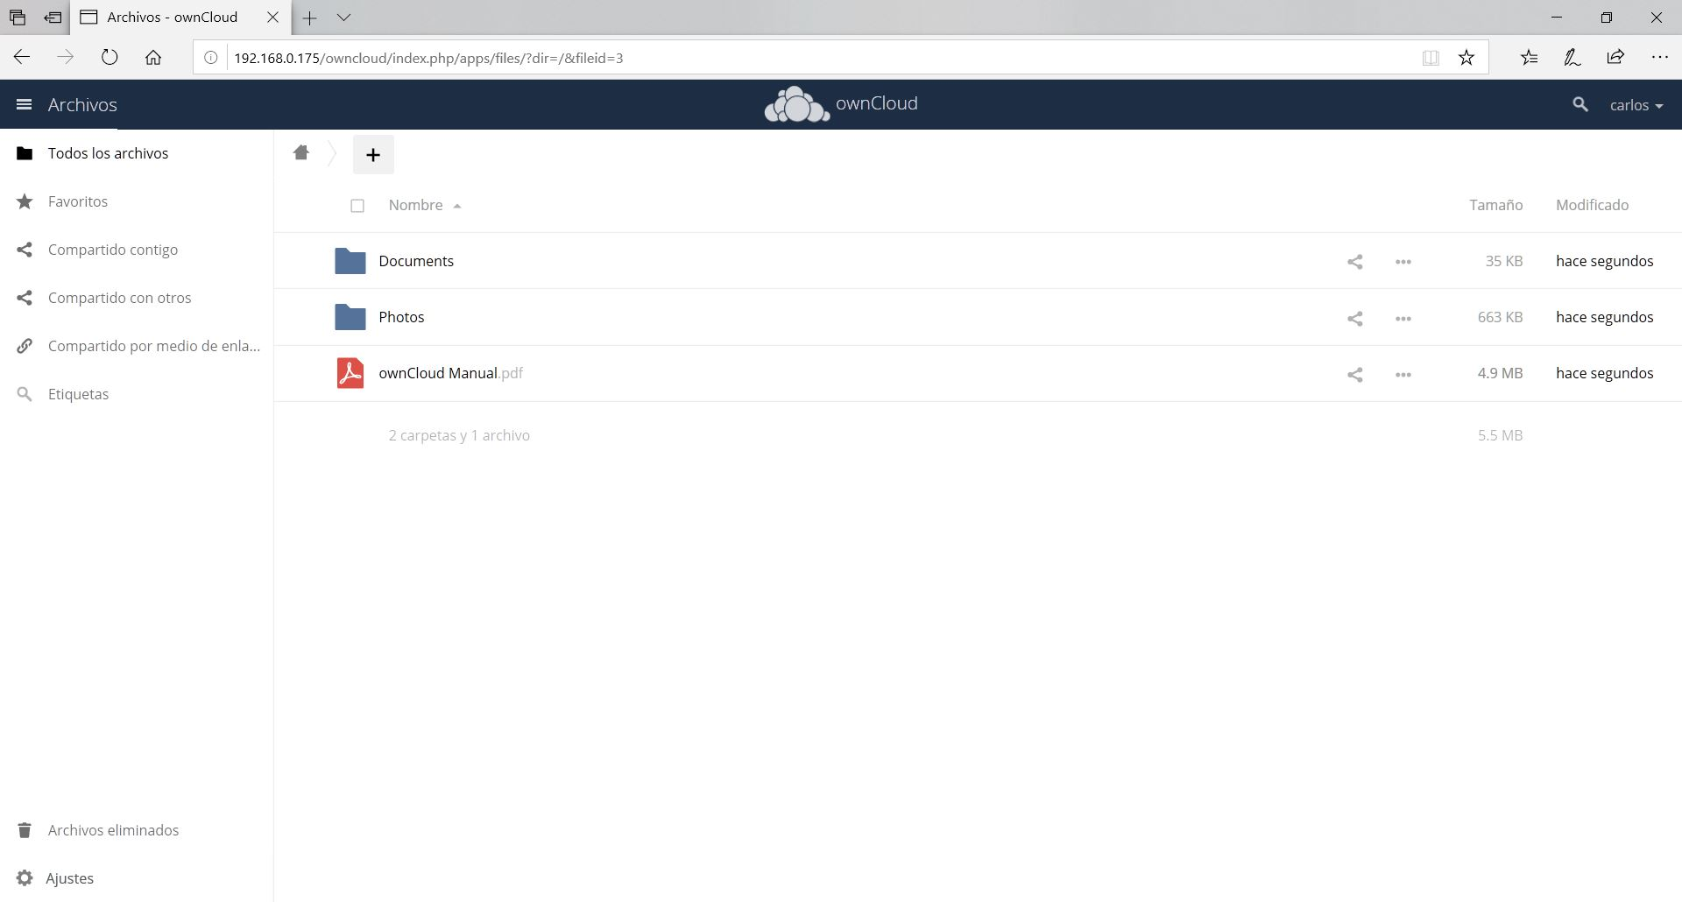

**Figura 32** Área persona en owncloud

momento, owncloud ya estará totalmente operativa. Pero puede tener algún tipo de problema de seguridad (no utiliza ssl ni el fichero .htacces).

5. Configuración de apache

**5.1 Solución al problema del fichero .htacess**

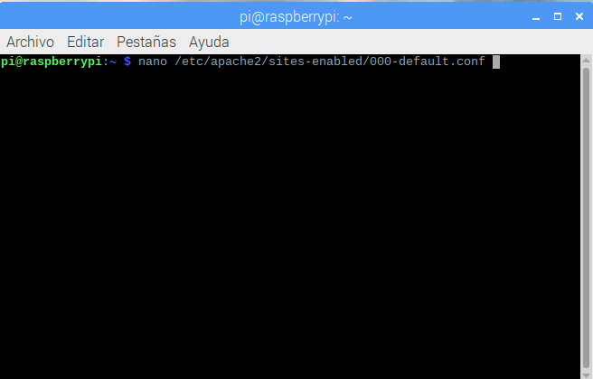

**Figura 33** Configuración de apache

Para solucionar este problema, se debe editar el fichero que se muestra en la figura 33 añadiendo las líneas mostradas en la Figura 34.

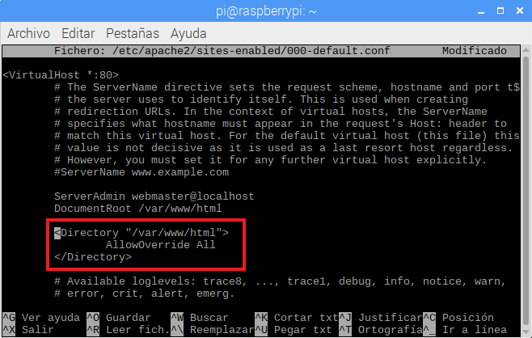

**Figura 34** Líneas adicionales

6. Activar https

**6.1 Instalar openssl**

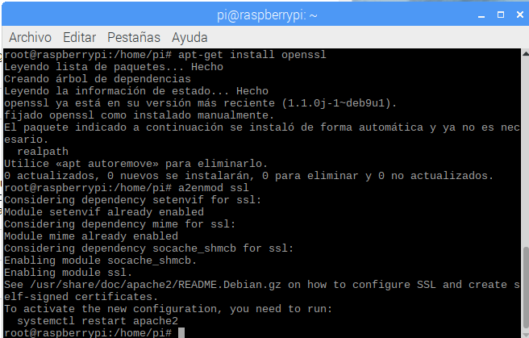

**Figura 35** Instalación del paquete ssl

En primer lugar, se debe comprar si está instalado el paquete openssl, para ello se utiliza el comando que se puede observar en la Figura 35. Y activarlo mediante el comando “a2enmod ssl”.

**6.2 Modificar la configuración de ssl**

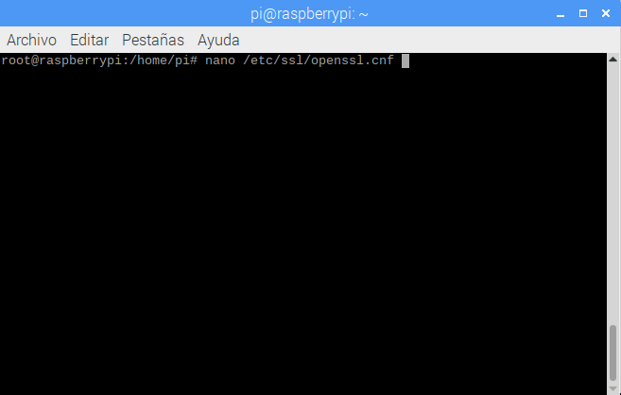

**Figura 36** Editar la configuración de ssl

Se edita el documento para modificar la caducidad del certificado que posteriormente se creará y se modificará la ruta donde se almacena. Para ello se deben de modificar las siguientes líneas:

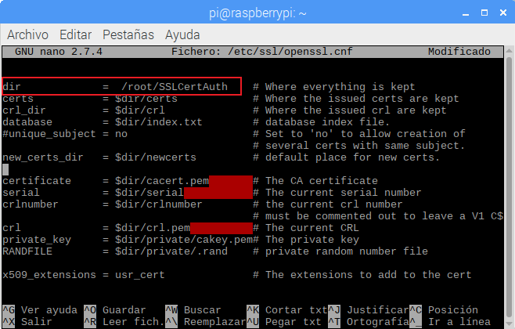

**Figura 37** Primera línea a editar

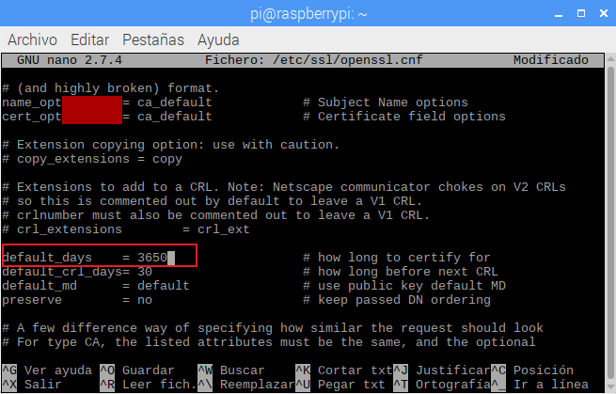

**Figura 38** Segunda línea a editar

**6.3 Creación del directorio para los certificados**

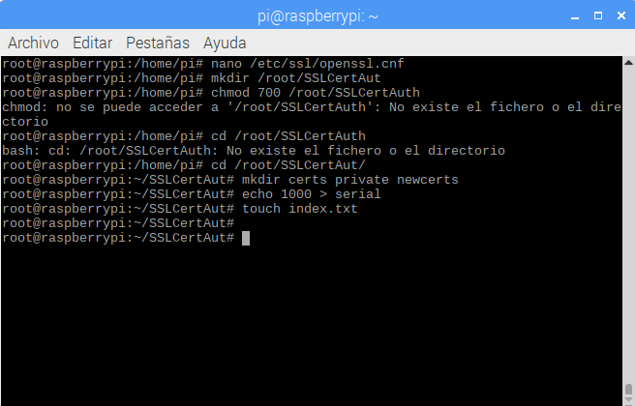

**Figura 39** Creación de los directorios necesarios

Primero se crean los directorios donde se van a guardar los certificados, una vez creado le damos todos los permisos al propietario (en este caso es root). Y finalmente dentro de esta carpeta se crean el resto de los directorios necesarios.

Una vez creado todos los directorios, se crea el fichero index.txt y el fichero serial con un valor de 1000.

**6.4 Crear una autoridad de certificación**

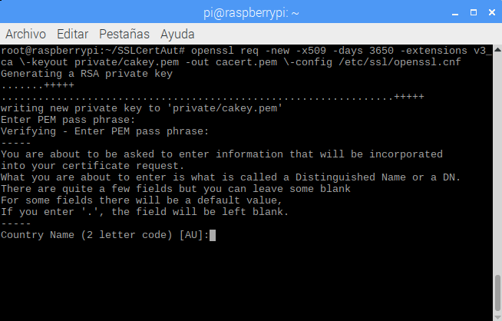

**Figura 40** Creación de una autoridad de certificación

Para poder generar los certificados es necesario tener una autoridad de certificación. Para ello se crea mediante el comando de la Figura 40. Durante la creación el sistema solicitará distintos datos, que se han de rellenar prestando atención al campo common name, en el cual se ha de introducir el dominio ddns asociado al servidor.

**6.5 Solicitud de firma del certificado**

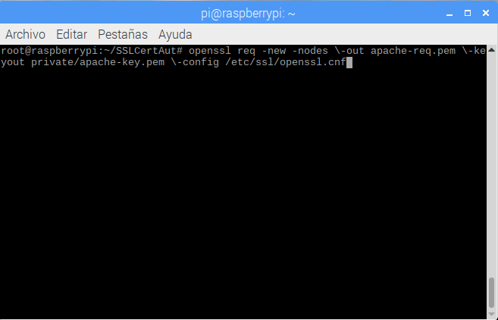

**Figura 41** Comando para la solicitud de firma

Ahora se crea una clave propia y la solicitud de firma del certificado. Todo ello se realiza mediante el comando de la Figura 41. Al igual que en el paso anterior, se debe de prestar especial atención al campo common name.

**6.6 Creación y firma del certificado ssl**

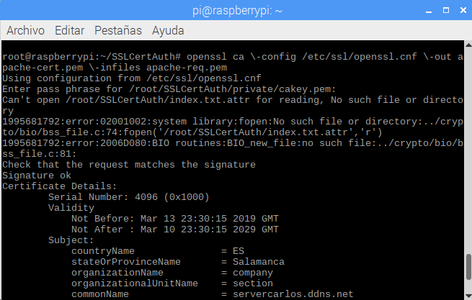

**Figura 42** Creación del certificado

Finalmente se crea y se firma el certificado ssl como se puede observar.

**6.7 Guardar las claves y los certificados**

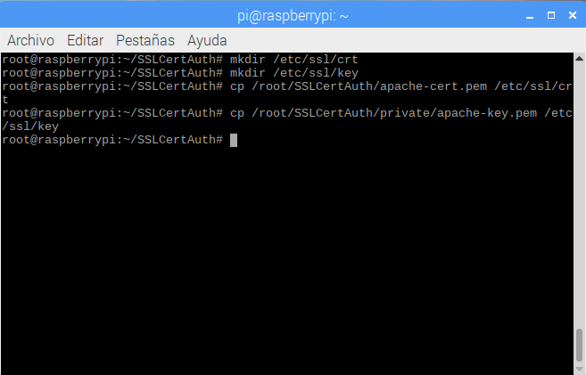

**Figura 43** Guardado de las claves

Para terminar con la certificación ssl, se guardan todas las claves y los certificados creados anteriormente en el directorio necesario.

**6.8 Configurar https en apache**

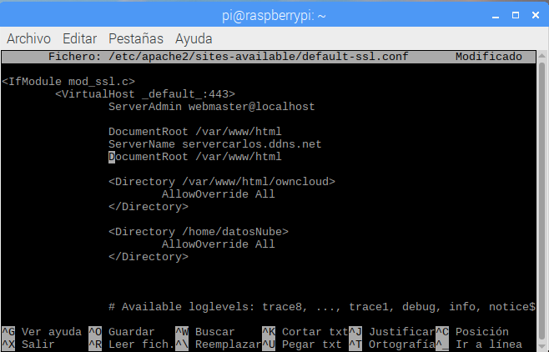

**Figura 44** Fichero configuración apache

Para activar https en apache se debe de modificar el fichero /etc/apache2/sites-available/default-ssl.conf. Dicho fichero debe de quedar como en la Figura 44. Además también se debe de modificar los campos SSLCertificateFile y SSLCertificateKey con la dirección del certificado y la clave creada.

Finalmente, se reiniciará el servidor apache y ya será posible la conexión al servidor owncloud mediante https.

References

1. Raspberry Pi - Teach, Learn, and Make with Raspberry Pi, https://www.raspberrypi.org/.

2. BalenaEtcher - Home, https://www.balena.io/etcher/